Projekt Programowanie obiektowe  
Tematem naszego projektu jest życie studenta. Jak wiemy życie studenta jest ciężkie. Nasz program pozwoli zasymulować teoretyczny semestr i obliczyć przy różnych czynnikach czy student zda czy nie. Szansa zdania studenta zależeć od jego statystyk które zostaną podane na początku działania programu, takich jak:  
przyswajanie wiedzy – Łatwość z jaką student potrafi przyjmować wiedze

Spryt – pasywna statystyka która zwiększa szanse zdania egzaminu

Kolejnymi statystykami które student będzie posiadał to:

Zmęczenie – wpływa na możliwość nauki

Wiedza – od niej zależy szansa zdania egzaminów przez studenta

Student w trakcie trwania symulowanego semestru będzie chodził na zajęcia z różnych przedmiotów które będą się odbywać z różnymi wykładowcami. Na koniec będzie pisał Egzamin z każdego z przedmiotów. Każdy przedmiot będzie sprawiać inną trudność zdania z przedmiotu. Szansa na zdanie będzie zależeć także od tego czy student posiada wystarczająco dużo wiedzy. Co będzie zależeć od jego zmęczenia. Jeśli zmęczenie przekroczy pewną wartość i student będzie musiał odpocząć poprzez picie piwka lub sen. Na koniec semestru dziekan podsumowuje wyniki studenta poprzez gratulacje zdania lub wyrzucenie z uczelni

1. 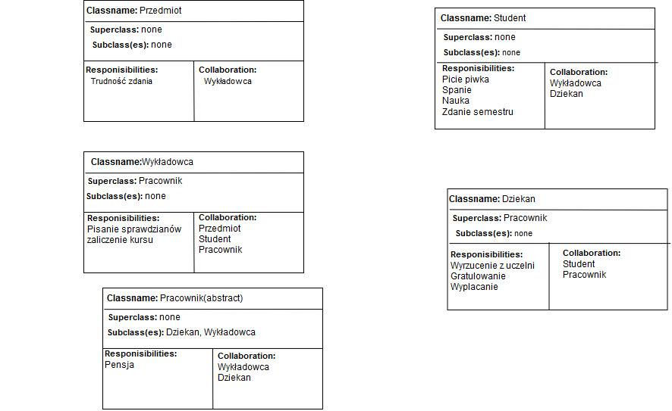Karty CRC
2. 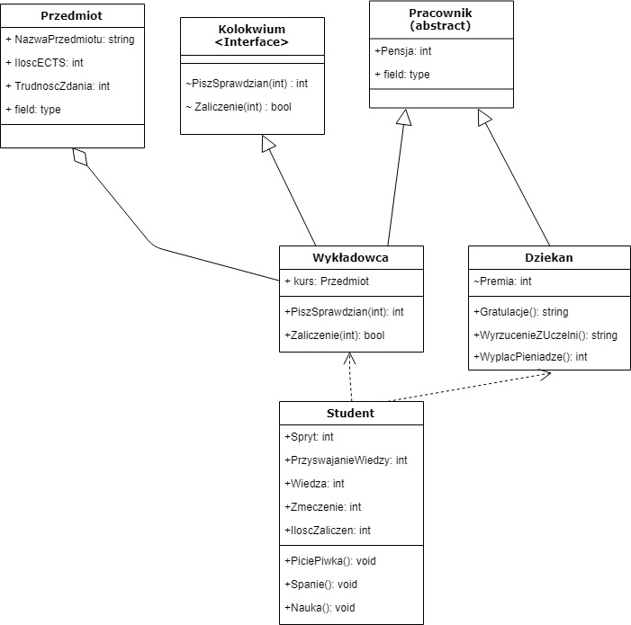Diagram klas
3. Diagram przypadków użycia

